 | Софийски университет „Св. Кл. Охридски”  Факултет по математика и информатика  Бакалавърска програма  „Софтуерно инженерство” | 

Предмет: XML технологии за семантичен Уеб
Зимен семестър, 2022/2023 год.

Тема №49: „MathML presentation of functions and graphics“

Курсов проект

Автори:
Анастасия Якимовска, фак. номер 855362

януари, 2023 г.
София
Съдържание

1 Въведение 3
2 Анализ на решението 4
2.1 Работен процес 4
2.2 Структура и тип на съдържанието 4
3 Дизайн 6
4 Заключение и възможно бъдещо развитие 9
5 Използвани литературни източници и Уеб сайтове 10

Въведение
Създаден от страна на W3C през 1998 г. като индустриален стандартен формат за претставяне на математически формули, MathML е разработен от група инженери и математици с мисията да предостави стандартизиран подход за претставяне на уравнения в уеб браузъри и други софтуерни платформи.
Един от основните проблеми, които MathML решава, е въпросът за междуплатформената съвместимост. Преди MathML нямало универсален начин за показване на математически уравнения в мрежата, така че всяка платформа или браузър трябвал да разработи свой собствен метод за рендиране на математически изрази. Това затруднявало разработчиците при създаването на комплексно математическо съдържание, което да може да бъде достъпно на потребители на различни устройства и платформи.
Друг проблем, който MathML адресира, е трудността при форматиране на математически уравнения за уеб употреба. В мрежата математическите уравнения често могат да бъдат изкривени или трудни за четене, когато се показват в браузър. MathML позволява на разработчиците да определят форматирането и оформлението на математическите уравнения по начин, който гарантира, че те се показват правилно.
В допълнение към тези технически проблеми, MathML се занимава и с проблема с достъпността за потребители с увреждания. Много потребители с увредено зрение разчитат на екранни четци и други помощни технологии за достъп до уеб съдържание, но тези технологии често се затрудняват да интерпретират математически уравнения. MathML предоставя начин за кодиране на математически уравнения по начин, който се разбира по-лесно от помощните технологии, правейки тежкото математическо съдържание по-достъпно.
Търсенето на MathML се увеличи през последните години поради нарастващото използване на математическо и научно съдържание в мрежата. С разпространението на онлайн образователни платформи и нарастващото използване на математика и наука в области като анализ на данни и машинно обучение, има нарастваща нужда от начин за точно показване на математически уравнения в мрежата. MathML предоставя надежден и стандартизиран начин за това, което го прави основен инструмент за разработчиците и създателите на съдържание, които трябва да включат математика в своите уеб базирани проекти.
В този документ, ще разгледаме изобразяването на няколко уравнения, функции, интеграли и графични математически концепции с помощта на MathML 2.0. Използвайки XML, DTD, XSLT и XSD файлове, ще анализираме решението и неговото представяне и ще завършим с обсъждане на това как MathML може да бъде приложен в бъдеще.

Анализ на решението

Работен процес
Решението се състои от 4 компонента. Първо, за да бъдат представени входните данни на проекта, създаден е XML документ ("xml_mathml.xml"), който е представен в 2 части: типове математически изрази, използвани за дефиниране на необходимите типове, които са представени, както и съответните им идентификатори, за да се формира връзка между подобни математически изрази. Освен това беше създаден XSD документ („xsd_mathml.xsd“) за конкретно дефиниране на типовете, които са представени в XML формата и в които се създава идентификатор, който да съответства на описания в XML файла, както и външен DTD файл ("dtd_mathml.dtd") за деклариране на елементите и дефиниране на контекста, в който се изобразяват математическите изрази. Накрая беше създаден XSL ("xsl_mathml.xsl") файл за стилизиране на изхода, произведен от компонента за обработка на MathML.
XSD документа беше генериран автоматично от XML документа с помощ на https://www.freeformatter.com/xsd-generator.html#before-output , а XSL документа беше генериран с помощ на ‘editix-xmleditor’. За създаване на DTD документа беше ползван https://www.w3.org/Math/DTD/mathml3/mathml3.dtd .

Структура и тип на съдържанието
Типовете на изразите са общо 5:
- функции: представени чрез името “function” и идентификатора “F”
- интеграли: представени чрез името “integral” и идентификатора “I”
- равенки: представени чрез името “equation” и идентификатора “E”
- матрици:представени чрез името “matrix” и идентификатора “M”
- детерминанти: представени чрез името “determinant” и идентификатора “D”.
Самите математически изрази са 11 на брой. По-долу е представена структурата на XML документа чрез диаграма.
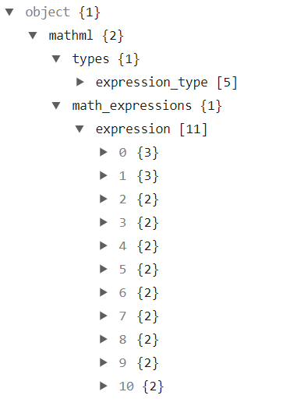

Дизайн
Всички елементи на MathML попадат в една от трите категории: елементи на презентация(presentation markup), елементи на съдържание(content markup) и елементи на интерфейс(interface markup). Presentation MathML се използва, за да опише как математически израз трябва да бъде показан визуално, докато Content MathML се използва за представяне на значението на математически израз по начин, който може да бъде разбран от компютрите.
За цел на това решение беше ползван само Presentation Markup (елементите на презентация) на MathML езика, който се състои от около 30 елемента, които приемат над 50 атрибута. Типични примери са елементът “mrow”, който обикновено се използва за обозначаване на хоризонтален ред от части от изрази, и елементът “msup”, който се използва за маркиране на основен израз и горен индекс към него. Като общо правило, всеки елемент на представяне съответства на един вид нотационна "схема", като ред, горен индекс, долен индекс, долен индекс и т.н. Всяка формула се прави чрез събиране на части, които в крайна сметка могат да бъдат анализирани до най-простите елементи като цифри, букви или други символни знаци.
Рекурсивната природа на математическите обекти и нотация е силно отразена в MathML. Когато се използват, повечето презентационни или съдържателни елементи съдържат определен брой други MathML елементи, съответстващи на съставните части, от които оригиналният обект е рекурсивно изграден. Оригиналната схема обикновено се нарича родителска схема, а съставните части се наричат дъщерни схеми. По-общо казано, MathML изразите могат да се разглеждат като дървета, където всеки възел съответства на MathML елемент, клоновете под "родителски" възел съответстват на неговите "деца", а листата в дървото съответстват на атомна нотация или единици на съдържание, като например цифри, знаци и др. По-долу е представен пример за израз който представя това, с кода от XML и неговата дървовидна структурата.
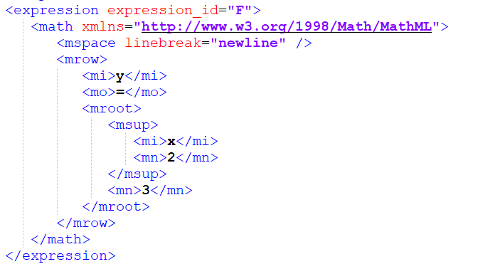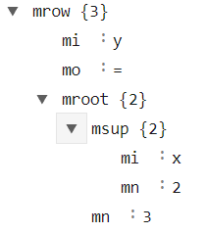

Най-важните елементи на презентационния токен са “mi”, “mn” и “mo” съответно за представяне на идентификатори, числа и оператори.

- MathML лементите които са използвани в XML документа и тяхното значение:
- <math>, използва се за дефиниране на математически израз или формула; капсулира всеки отделен израз, който искаме да представим
- <mspace>, използва се за вмъкване на интервал с определен размер в рамките на математически израз, в нашия случай нов ред
- <mi>, използва се за указване на идентификатор като име на променлива, функция или константа и др. На пр. <mi>y</mi>
- <mn>, използва се за указване на цифров литерал като 4, 8, 0, 14.3 и т.н. На пр. <mn>14.3</mn>
- <mo>, използва се за указване на оператор като +, - и т.н. На пр. <mo>+</mo>.
  - Математическите символи и оператори в MathML могат да бъдат представени като символ, като HTML обект и в шестнадесетичен код. За целта да се покажат възможно най-много примери, в този документ са показани оператори и симбволи в няколко вида
    - Като символ(=, (, ), +, -, [, ]
    - В шестнадесетичен код(&#x2211;, или символа за сума, &#x00b1;, или символа за плус/минус, &#x222b;, или символа за интеграл, &#x2062;, или невидимо умножение)
- mrow, използва се за групиране на произволен брой подизрази по хоризонтален начин.
- msup, използва се за прикачване на горен индекс към израз
- msub, използва се за прикачване на долен индекс към израз
- mroot, използва се за показване на корени с експлицитен индекс
- msqrt, използва се за показване на квадратен корен
- munderover, предоставя опция за поставяне на акценти или граници под и над израз
  - <mover> − използва се за поставяне на акцент или граница върху израз
  - <munder> − използва се за поставяне на акцент или граница под израз
- mfrac, използвани за показване на дроби
- mfenced, предоставя опция за добавяне на персонализирани отварящи и затварящи скоби и разделители към израз
  - Separators
    - Поредица от нула или повече знаци, която да се използва за различни разделители, по избор разделена с бяло пространство, което се игнорира. Стойността по подразбиране е ",". Чрез посочване на повече от един знак е възможно да се зададат различни разделители за всеки аргумент в израза. Ако има твърде много разделители, всички излишъци се игнорират. Ако има твърде малко разделители в израза, последният зададен разделител се повтаря.
    - В този документ на примери с интервалите като separator е посочено “”, което означава че нищо не е разделител, а в другия с детерминантата са посочени “|” като отварящ и затварящ separator
- mtable, предоставя опции за създаване на таблици или матрици
  - mtr, представляват ред в таблица или матрица
  - mtd, представляват клетка в таблица или матрица

Заключение и възможно бъдещо развитие
Има широка публика за MathML коя се нуждае от нейното развитие. Едно от няколкото потенциални приложения на MathML е в онлайн обучението, където позволява на инструкторите да създават интерактивни уроци по математика, които могат да бъдат достъпни от ученици от всяко устройство с уеб браузър. MathML може да се използва и в научни изследвания за публикуване на сложни математически резултати и уравнения по начин, който е лесен за четене от други изследователи. В допълнение, MathML може да се използва в техническа документация, където може да се използва за ясно съобщаване на сложни математически концепции и уравнения на читателите.
Бъдещето на MathML изглежда светло, тъй като продължава да се възприема от все повече уебсайтове и приложения. Неговият машинночетим характер го прави подходящ за използване в системи с изкуствен интелект и машинно обучение, където може да се използва за представяне и манипулиране на математически концепции и уравнения. Тъй като използването на MathML нараства, вероятно ще бъдат разработени повече инструменти и ресурси, за да улеснят разработчиците да използват езика. Като цяло, MathML има потенциала да революционизира начина, по който представяме и използваме математиката онлайн, като улеснява предаването на сложни математически концепции и идеи на широка аудитория.

Използвани литературни източници и Уеб сайтове
- https://www.w3.org/TR/MathML2/
- https://www.tutorialspoint.com/mathml/index.htm

